- Facebook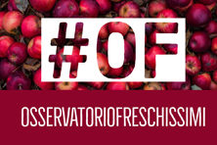

I freschi come opportunità per l’innovazione

2018
Resta vivo l’eco dell’evento tenutosi nel mese di settembre a Bologna. La seconda edizione del convegno promosso dall’Osservatorio Freschissimi, d’altronde, ha posto sul tavolo tematiche di valore e soprattutto reali su un settore in costante evoluzione. Tra cui una visione al femminile dell’ambito ortofrutta, con l’apprezzato intervento di Alessandra Ravaioli. In tal senso, riceviamo e pubblichiamo le parole di Cristina Zygomalas di Comunicazione Europe (Executive Director – Innovative Communication and EU Projects).
“Abbiamo assistito alla seconda edizione dell’Osservatorio Freschissimi il 18 settembre a Bologna. Avendo navigato fiere internazionali per decenni, da ANUGA a SIAL, da CIBUS a Tuttofood, da Fruit Logistica a MARCA, ecc…, e rendendoci conto che queste servano ora soprattutto a generare business per gli enti organizzatori, possiamo spezzare una lancia a favore di piccole manifestazioni e convegni di nicchia. L’Osservatorio Freschissimi è il tentativo riuscito di focalizzare su un settore, quello dei prodotti alimentari freschi nella accezione più ampia, in termini di category management. Infatti i prodotti freschi sono una categoria a sé, complessa da gestire soprattutto nella logistica, ma ricca di opportunità per l’innovazione, oltre che di elementi di benessere e salute, come illustrato da Alessandra Ravaioli, dell’Associazione Donne dell’Ortofrutta”.

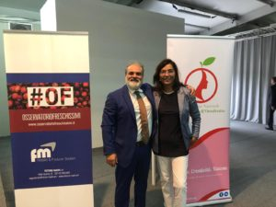
Alessandra Ravaioli, a destra, con Nicola Colabella dell’Osservatorio Freschissimi

Cristina Zygomalas, 25 anni di esperienza presso agenzie internazionali di primo piano nel marketing e nella pubblicità, ha fondato nel 2014 Comunicazione Europe (www.comunicazione-europe.net), con l’intento di offrire servizi di consulenza innovativi per lo sviluppo del business, per la partecipazione a bandi e nella gestione di progetti. Tra le sue specializzazioni vi sono cibo e agricoltura, turismo, istruzione e cultura, ambiente e innovazione. Ha altresì maturato importanti esperienze nel settore dei freschi.

